**Zajęcia 2 - „Poziom logiczny systemu plików”.**

**Sprawozdanie 1.**

Wykonał(-a): ……………………….

Grupa (ISI/IO, nr) : ………………..

**2.** Przygotować: Pojęcie systemu plików – struktura i mechanizmy zarządzające. Poziom logiczny systemu plików, jego organizacja, pojęcie pliku, katalogu, struktura katalogów, ścieżka dostępu do zasobu, kontrola dostępu do zasobów.

Na zajęciach: pojęcie systemu plików – struktura i mechanizmy zarządzające. Podsystem plików jako składowa SO –poziom logiczny, jego organizacja, pojęcie pliku, katalogu, struktura katalogów, ścieżka dostępu do zasobu - rodzaje, kontrola dostępu do zasobów.

Ćwiczenia: zarządzanie zasobami użytkownika w ramach SO Linux – polecenia powłoki dotyczące plików i katalogów.

Sprawozdanie 1.

**Sprawozdanie.**

**ZADANIA ĆWICZENIOWE**

**1)** Zalogować się na serwer: *orfi.uwm.edu.pl* .

**2)** Utworzyć podkatalogi (katalog roboczy = domowy):

*grupa_Nr<gr>_ISI* <== zamiast <gr> numer swojej grupy- np. 4, 5 (czyli grupa_Nr5_ISI)

*|___Dane*

*| |__<nazwisko>* <== zamiast <nazwisko> proszę wpisać swoje nazwisko

*|___ Języki*

*| |__C*

*|___Shell*

*|___Skrypty*

*|___Teksty*

|  *|__Wiersze*

|*__<imię> <== zamiast <imię> proszę wpisać swoje imię*

Proszę pokazać – za pomocą stosownego polecenia strukturę utworzonych katalogów – zrzut

zawartości okienka aplikacji putty.

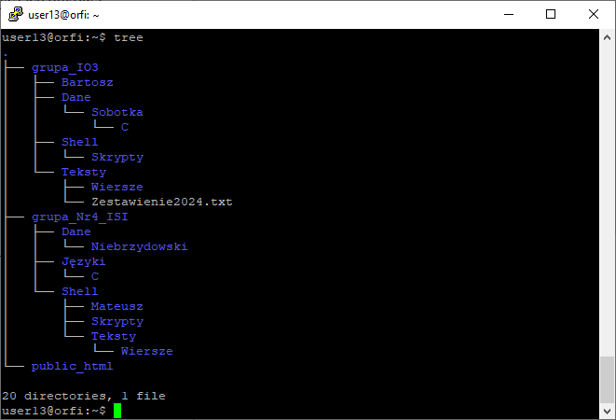

**3)** Utworzyć za pomocą edytora *nano* plik *Zestawienie2024.txt* w katalogu *Teksty* – wpisać swoje dane osobowe, specjalność i nr grupy, datę i godzinę, informację o pogodzie.

Proszę pokazać – za pomocą stosownego polecenia zawartość pliku *Zestawienie2024.txt* – zrzut zawartości okienka aplikacji putty.

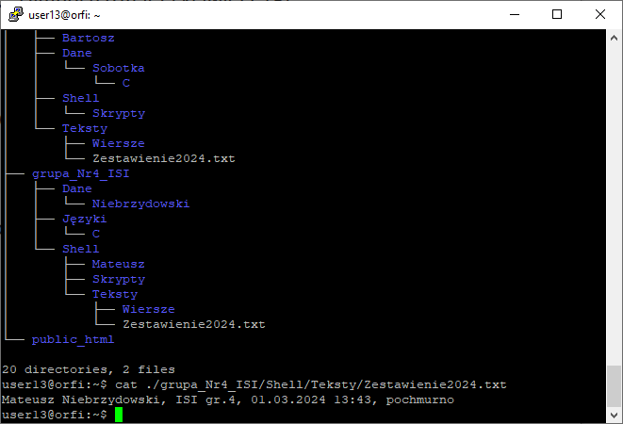

**4)** Skopiować plik *Zestawienie2024.txt* do podkatalogu *Skrypty* wykorzystując ścieżki bezwzględne – nowa nazwa: *Plik1-<nazwisko>.txt* (w nazwie zamiast <nazwisko> proszę podać swoje nazwisko, oraz do podkatalogu domowego wykorzystując ścieżki względne – bez zmiany nazwy.

Proszę wpisać (skopiować z konsoli putty) polecenia wykonujące te operacje:

1. **cp /home/user13/grupa_Nr4_ISI/Shell/Teksty/Zestawienie2024.txt /home/user13/grupa_Nr4_ISI/Shell/Skrypty/Plik1-Niebrzydowski.txt**

2. **cp ./grupa_Nr4_ISI/Shell/Teksty/Zestawienie2024.txt ./**

Zmienić katalog roboczy na podkatalog *Teksty*, pokazać bieżący katalog, skopiować – wykorzystując ścieżkę względną plik *Zestawienie2024.txt* do podkatalogu <nazwisko> oraz domowego bez zmiany nazwy, „wrócić” do katalogu domowego (tzn. zmienić katalog roboczy na domowy).

Proszę wpisać (skopiować z konsoli putty) polecenia wykonujące te czynności operacje:

1. **cd ./grupa_Nr4_ISI/Shell/Teksty**

2. **ls**

3. **cp Zestawienie2024.txt /home/user13**

4. **cp Zestawienie2024.txt /home/user13/grupa_Nr4_ISI/Dane/Niebrzydowski**

5. **cd**

...

Proszę pokazać – za pomocą stosownego polecenia zawartość struktury katalogów z plikami – zrzut zawartości okienka aplikacji putty.

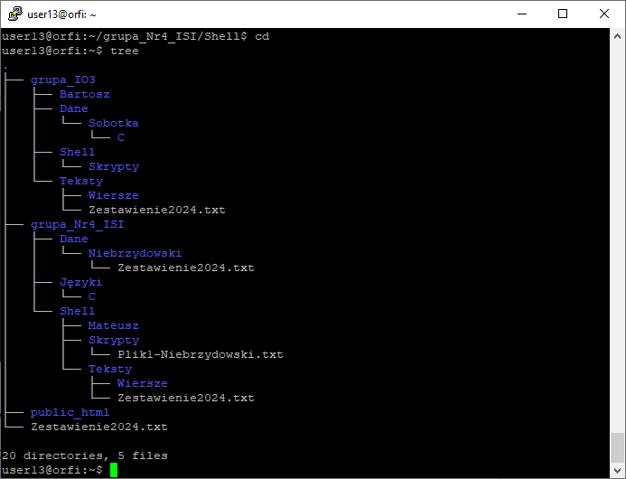

**5)** Pokazać zawartość bieżącego (czyli w tym momencie domowego) katalogu – z inf. o typach zasobów i prawach dostępu do nich.

Proszę pokazać – za pomocą stosownego polecenia tą inf. – zrzut zawartości okienka aplikacji putty.

Proszę zmienić prawa dostępu do zawartego w katalogu pliku na: właściciel – pełne, grupa – odczyt/zapis, reszta – nic, do katalogu *grupa_<gr>* na rwxrw--w- .

Proszę pokazać – za pomocą stosownego polecenia tą inf. – zrzut zawartości okienka aplikacji putty.

**6)** Proszę utworzyć dowiązanie symboliczne z katalogu <imie> do pliku  *Zestawienie2024.txt* w katalogu *<nazwisko>* o nazwie DO_Zest.2024 wykorzystując ścieżki bezwzględne.

Proszę pokazać – za pomocą stosownego polecenia inf. o wyniku tego polecenia – zrzut zawartości okienka aplikacji putty.

Proszę utworzyć dowiązanie symboliczne z katalogu bieżącego (czyli w tym momencie domowego) do pliku  *Zestawienie2024.txt* w katalogu *<nazwisko>* o nazwie Link_Zest.2024 wykorzystując ścieżki względne. Proszę wykorzystać to odwołanie do pokazania zawartości pliku *Zestawienie2024.txt*  w stosownym poleceniu.

**7) DODATKOWE – 2pkt.** Proszę utworzyć dowiązanie symboliczne z katalogu <imie> do katalogu *Shell* o nazwie DO_SHELL.

Proszę pokazać – za pomocą stosownego polecenia inf. o wyniku tego polecenia – zrzut zawartości okienka aplikacji putty.

Proszę za pomocą stosownego polecenia zmienić katalog bieżący na *Shell* wykorzystując to dowiązanie.

Proszę wpisać (skopiować z konsoli putty) polecenia wykonujące tą operację.